**山东大学（威海）**

**二手房中介管理系统**

**面向对象需求分析**

**年级：2022级**

**专业：人工智能**

**指导老师：丛小茗**

**日期：2024.5.24**

**姓名：李俊锐，侯妤昕，王珂，邹宇**

# 需求分析部分

## 用例建模

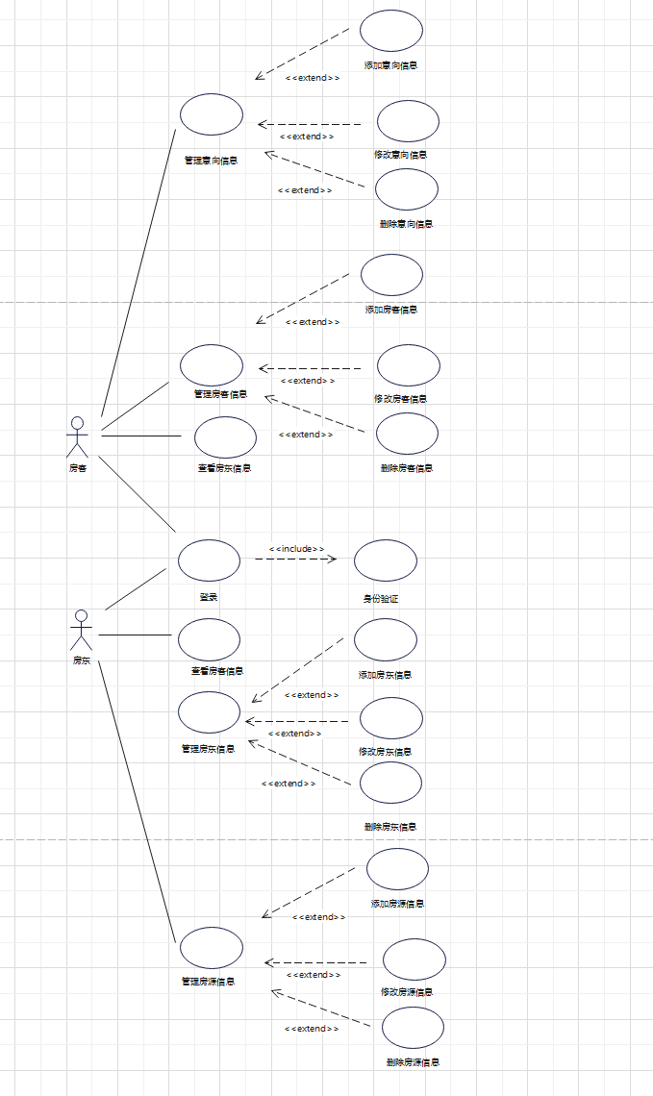

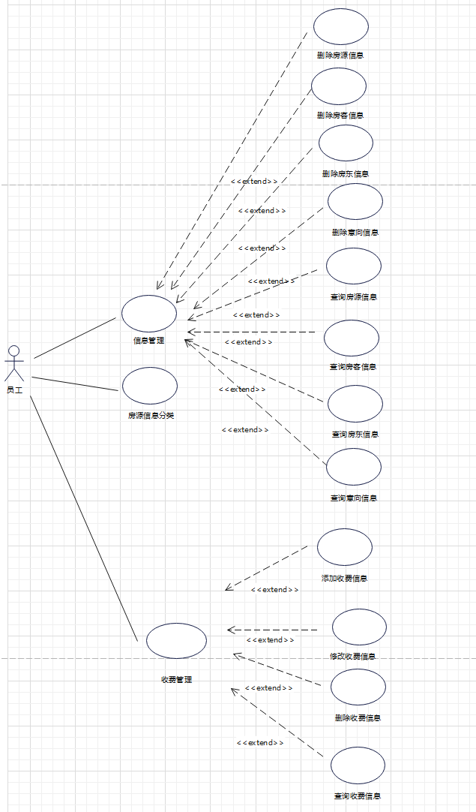

## 初始类图

关联类：

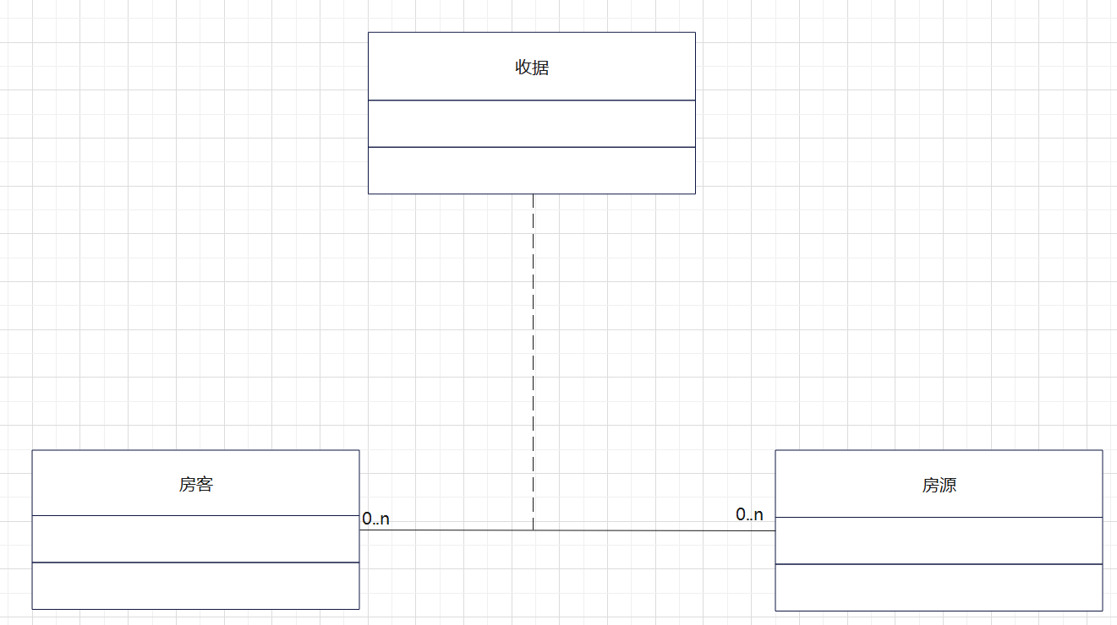

## ACTOR和用例描述

### 用例规格说明

|  |  |  |
| --- | --- | --- |
| 用例编号 | UC01 | |
| 用例名称 | 查看用户意向 | |
| 用例概述 | 员工通过此用例查看系统中所有用户的租房意向 | |
| 主参与者 | 员工 | |
| 前置条件 | 员工身份正确登录 | |
| 基本事件流 | 步骤 | 活动 |
| A2 | 输入意向信息 |
| A3 | 显示对应意向信息 |
| 扩展事件流 | 1a | 该意向用户不存在，返回提示信息 |

|  |  |  |
| --- | --- | --- |
| 用例编号 | UC02 | |
| 用例名称 | 录入交易信息 | |
| 用例概述 | 员工通过此用例来录入交易信息 | |
| 主参与者 | 员工 | |
| 前置条件 | 无 | |
| 基本事件流 | 步骤 | 活动 |
| A1 | 选择需要的操作，增加、修改、删除交易信息 |
| A2 | 输入交易信息 |
| A3 | 保存输入的信息 |
| 扩展事件流 | 1a | 输入的房源不存在，返回提示信息 |
| 1b | 输入房源信息错误，返回提示信息 |

|  |  |  |
| --- | --- | --- |
| 用例编号 | UC03 | |
| 用例名称 | 管理房源信息 | |
| 用例概述 | 员工通过此用例管理系统中的房源信息 | |
| 主参与者 | 员工 | |
| 前置条件 | 员工身份正确登录 | |
| 基本事件流 | 步骤 | 活动 |
| A1 | 选择需要的操作，增加、修改、删除房源信息 |
| A2 | 输入需要管理的房源信息 |
| A3 | 保存输入的信息 |
| 扩展事件流 | 1a | 该房源不存在，返回提示信息 |
| 1b | 操作权限不存在，返回提示信息 |

|  |  |  |
| --- | --- | --- |
| 用例编号 | UC04 | |
| 用例名称 | 管理个人信息 | |
| 用例概述 | 房客通过此用例对个人信息进行查改 | |
| 主参与者 | 房客 | |
| 前置条件 | 无 | |
| 基本事件流 | 步骤 | 活动 |
| A1 | 选择需要的操作，增加、修改、删除个人 |
| A2 | 输入需要管理的个人信息 |
| A3 | 保存输入的信息 |
| 扩展事件流 | 1a | 该用户不存在，返回提示信息 |
| 1b | 操作权限不存在，返回提示信息 |

|  |  |  |
| --- | --- | --- |
| 用例编号 | UC05 | |
| 用例名称 | 查看房源信息 | |
| 用例概述 | 房客通过此用例查看系统中所有房源信息 | |
| 主参与者 | 房客 | |
| 前置条件 | 房客身份正确登录 | |
| 基本事件流 | 步骤 | 活动 |
| A2 | 输入房源信息 |
| A3 | 显示对应房源信息 |
| 扩展事件流 | 1a | 该意向房源不存在，返回提示信息 |

|  |  |  |
| --- | --- | --- |
| 用例编号 | UC06 | |
| 用例名称 | 租房 | |
| 用例概述 | 房客通过此用例来选择租房 | |
| 主参与者 | 房客 | |
| 前置条件 | 无 | |
| 基本事件流 | 步骤 | 活动 |
| A1 | 选择需要的房源 |
| A2 | 输入交易信息 |
| A3 | 保存输入的信息，选择租房 |
| 扩展事件流 | 1a | 输入的房源不存在，返回提示信息 |
| 1b | 输入房源信息错误，返回提示信息 |

|  |  |  |
| --- | --- | --- |
| 用例编号 | UC07 | |
| 用例名称 | 提交意向 | |
| 用例概述 | 房客通过此用例提交租房意向 | |
| 主参与者 | 房客 | |
| 前置条件 | 无 | |
| 基本事件流 | 步骤 | 活动 |
| A1 | 输入意向房源信息 |
| A2 | 保存意向信息 |

|  |  |  |
| --- | --- | --- |
| 用例编号 | UC08 | |
| 用例名称 | 管理房源信息 | |
| 用例概述 | 房东通过此用例对房源信息进行管理 | |
| 主参与者 | 房客 | |
| 前置条件 | 无 | |
| 基本事件流 | 步骤 | 活动 |
| A1 | 选择需要的操作，增加、修改、删除房源信息 |
| A2 | 输入需要管理的房源信息 |
| A3 | 保存输入的信息 |
| 扩展事件流 | 1a | 该房源不存在，返回提示信息 |
| 1b | 操作权限不存在，返回提示信息 |
| 用例编号 | UC09 | |
| 用例名称 | 缴推广费 | |
| 用例概述 | 房东通过此用例向平台上交推广费 | |
| 主参与者 | 房东 | |
| 前置条件 | 房东成功上传 | |
| 基本事件流 | 步骤 | 活动 |
| A1 | 输入支付信息 |
| A2 | 支付推广费 |

### 顺序图

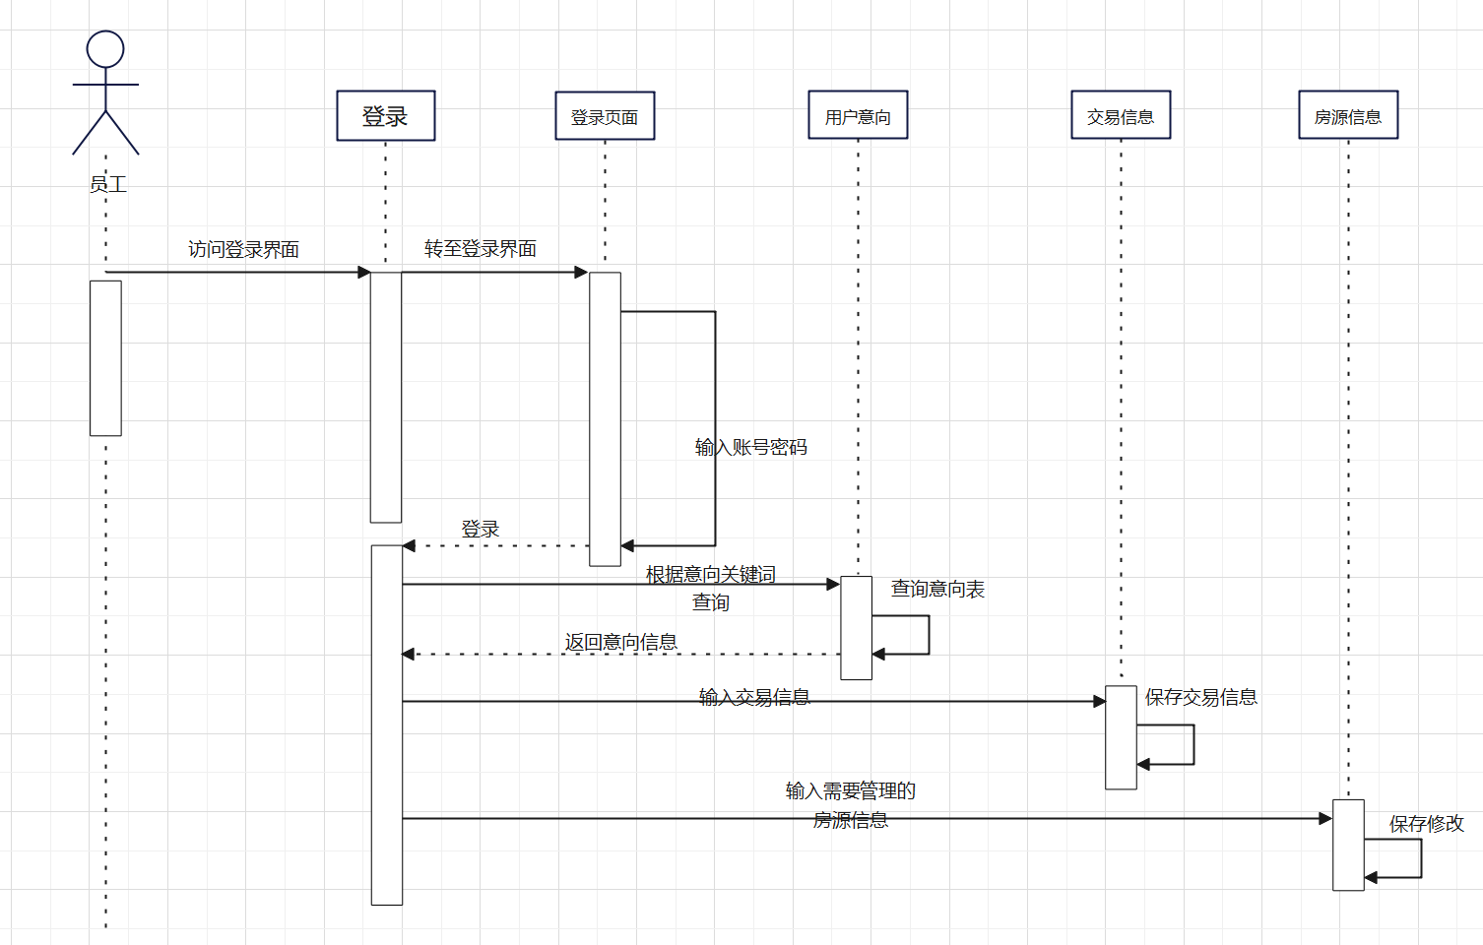

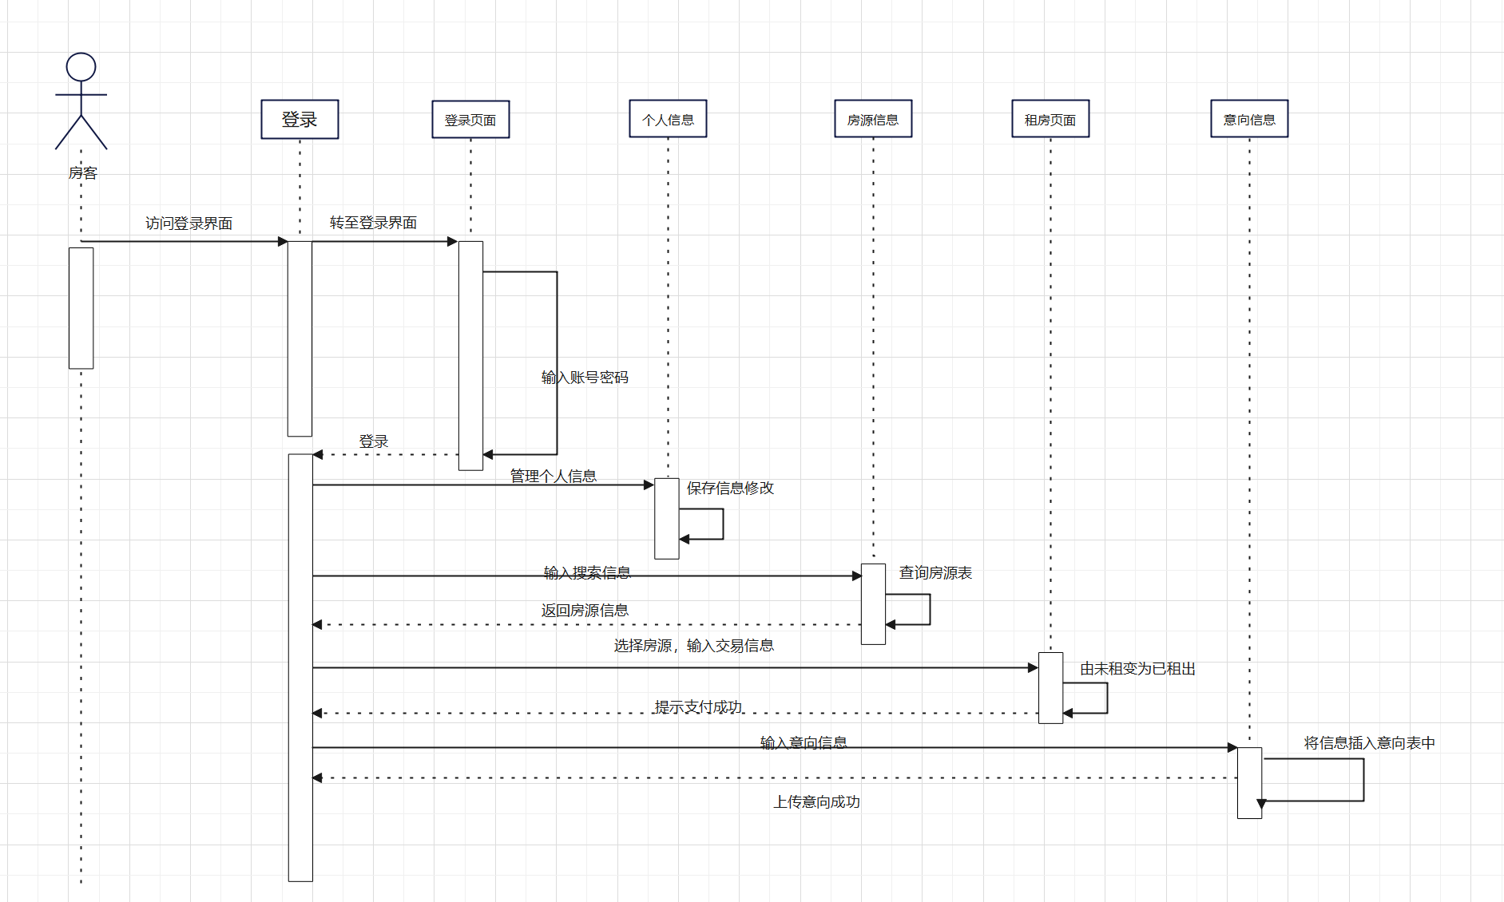

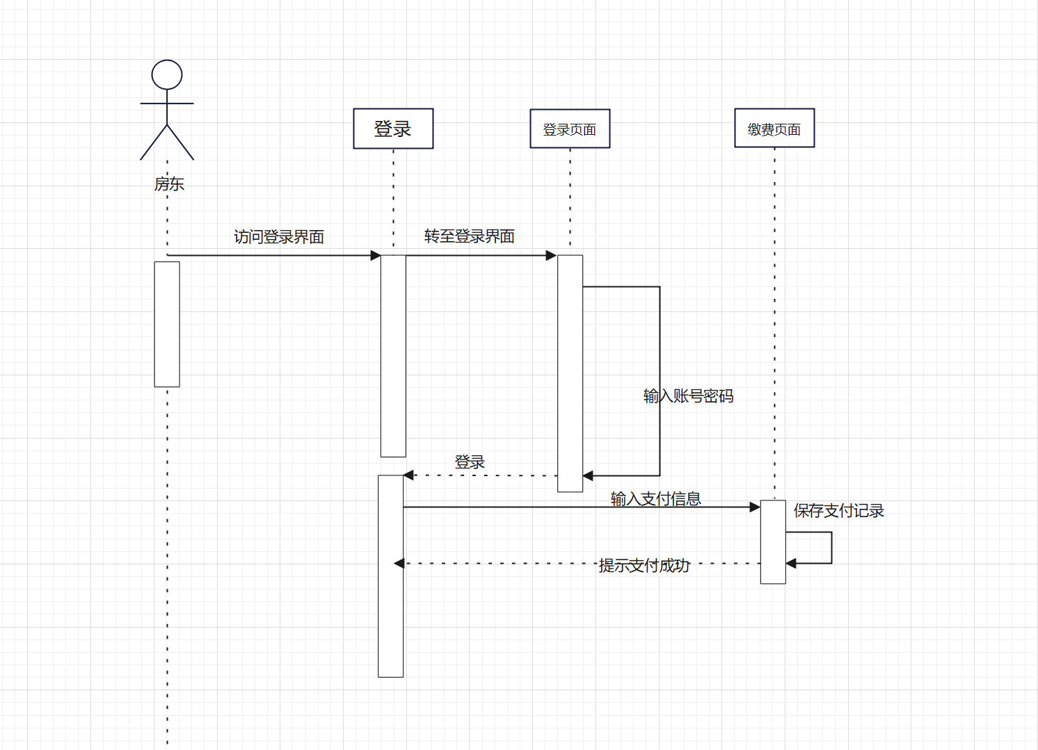

## 行为建模

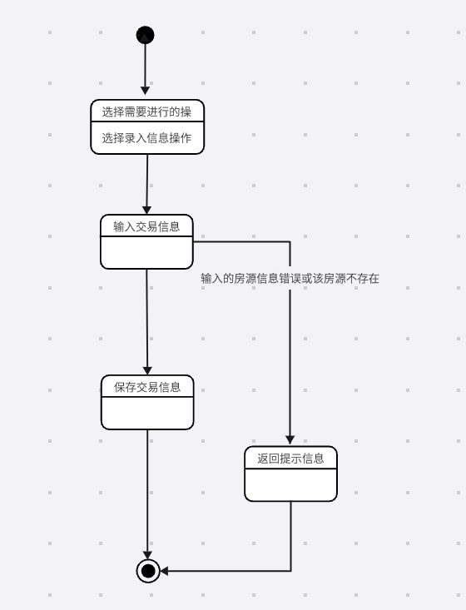

员工管理交易信息状态图

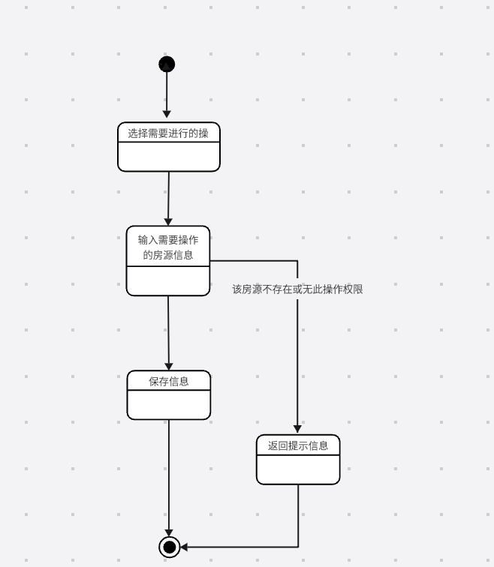

员工管理房源信息状态图

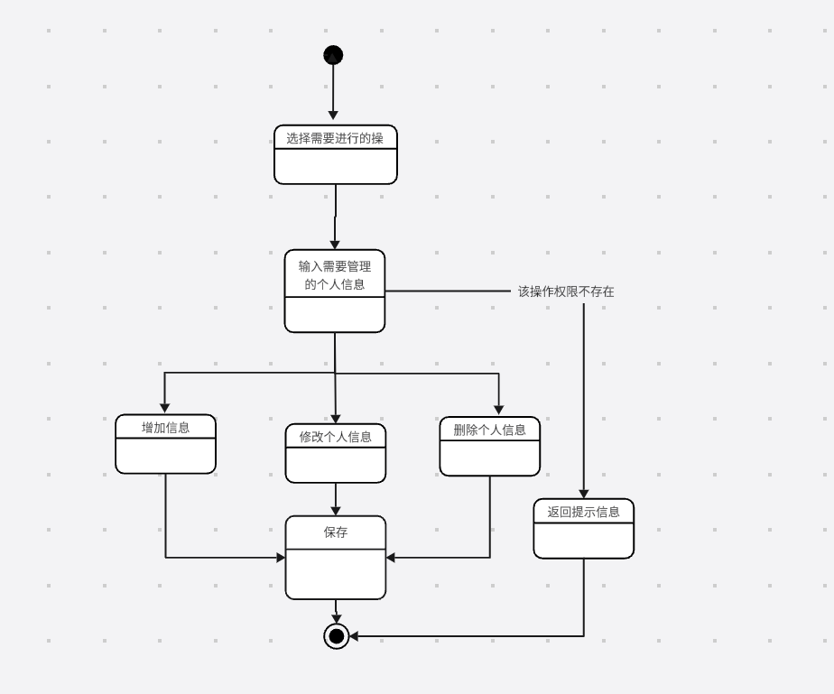

房客管理个人信息状态图

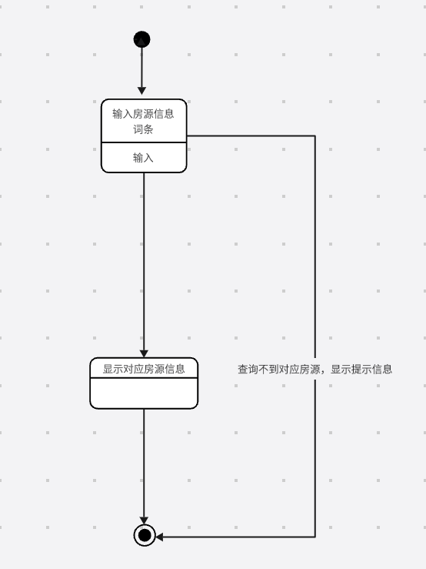

房客查询房源状态图

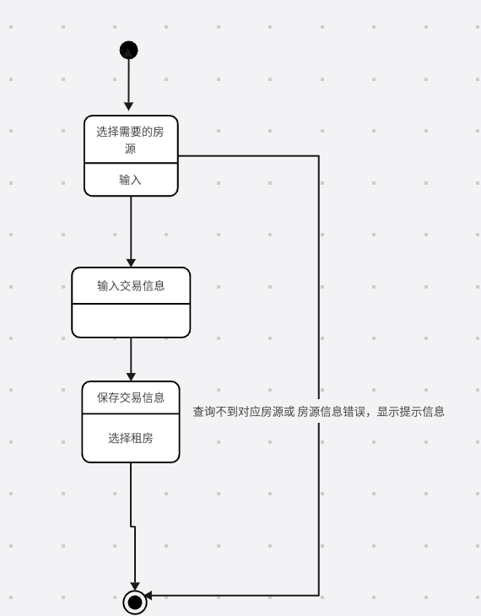

房客租房状态图

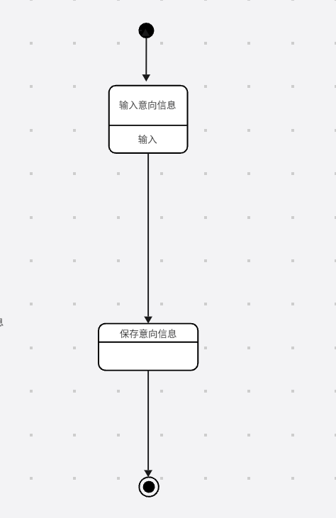

房客上传意向信息状态图

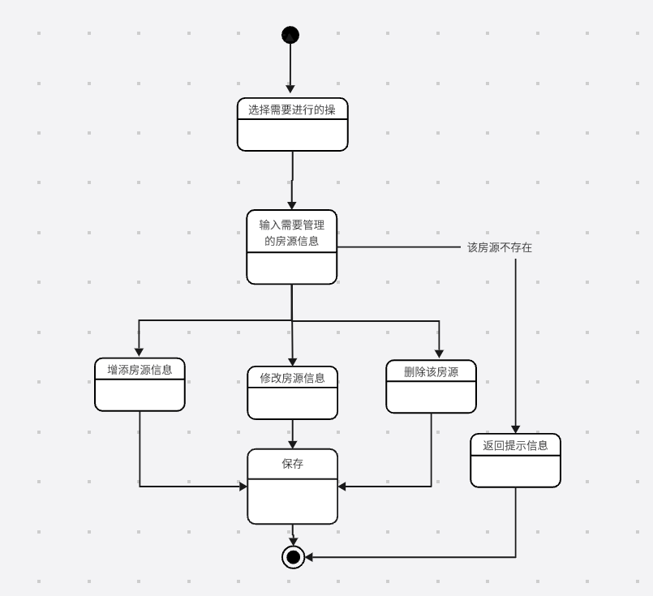

管理员管理房源信息状态图

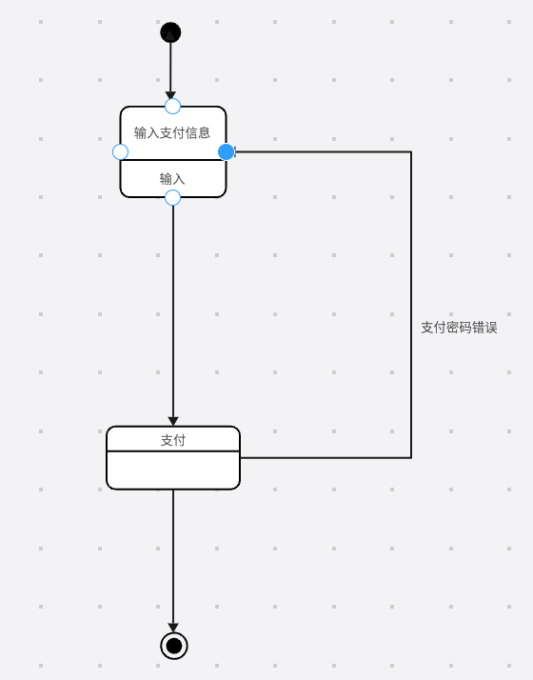

房东缴纳推广费状态图

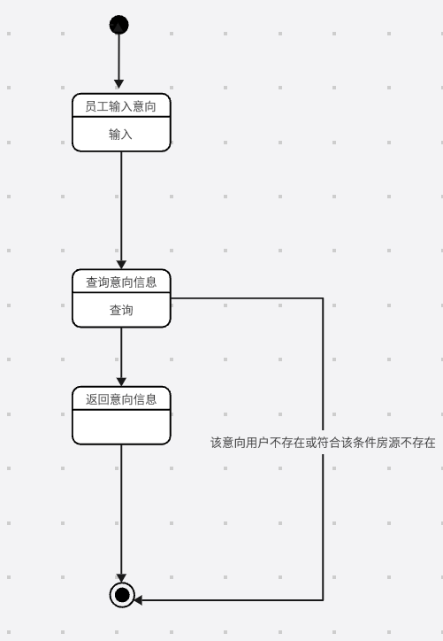

员工管理意向信息状态图

# 设计部分

## 系统体系结构

### 部署图

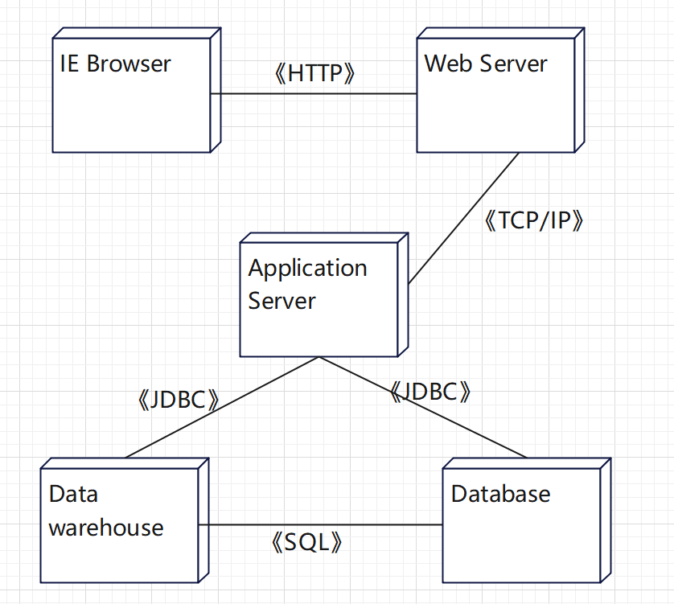

### 构件图

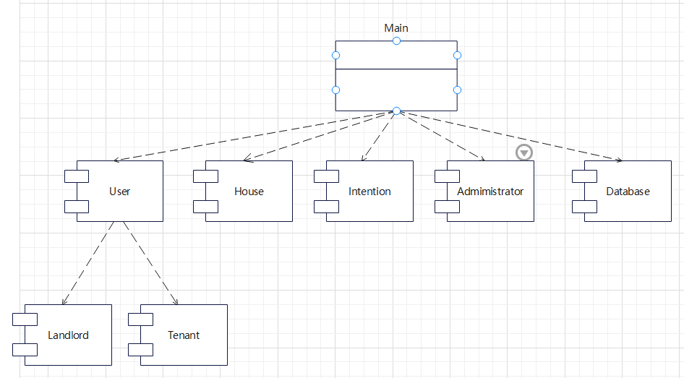

## 详细类图

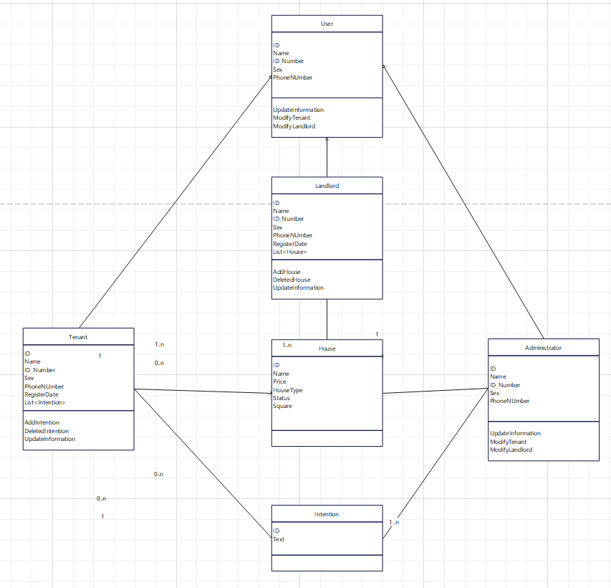

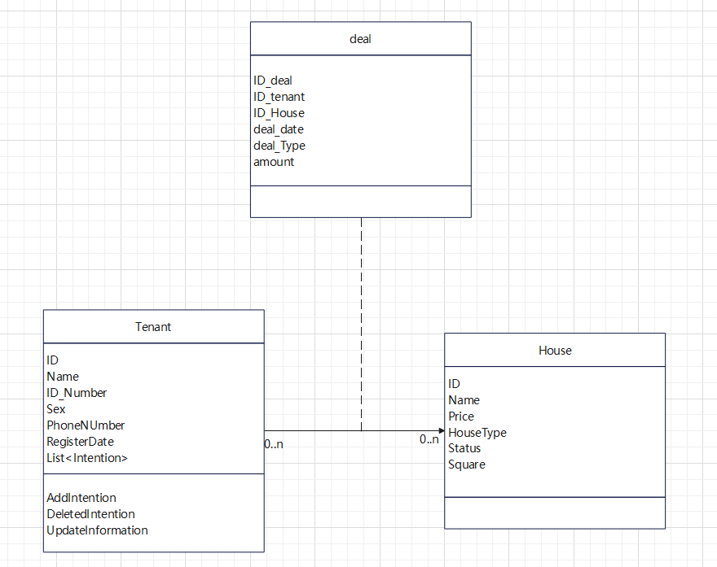

## 接口设计

### 模块或软件构件间的接口设计

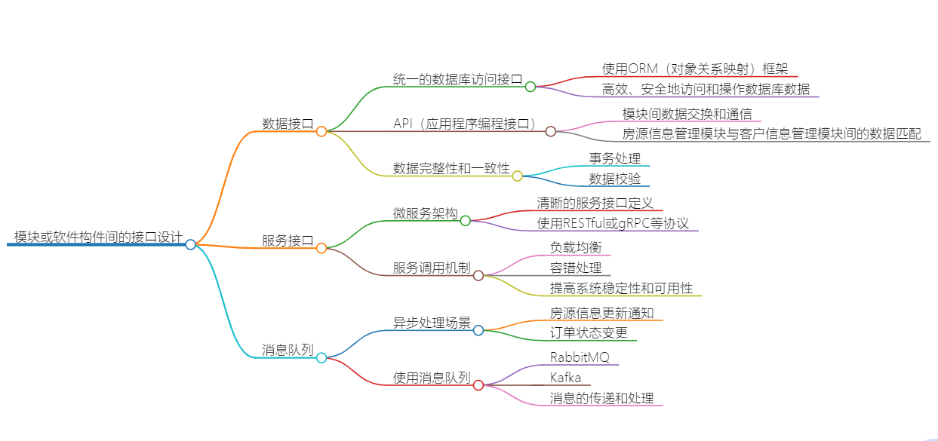

### **软件与其他软硬件系统之间的接口设计**

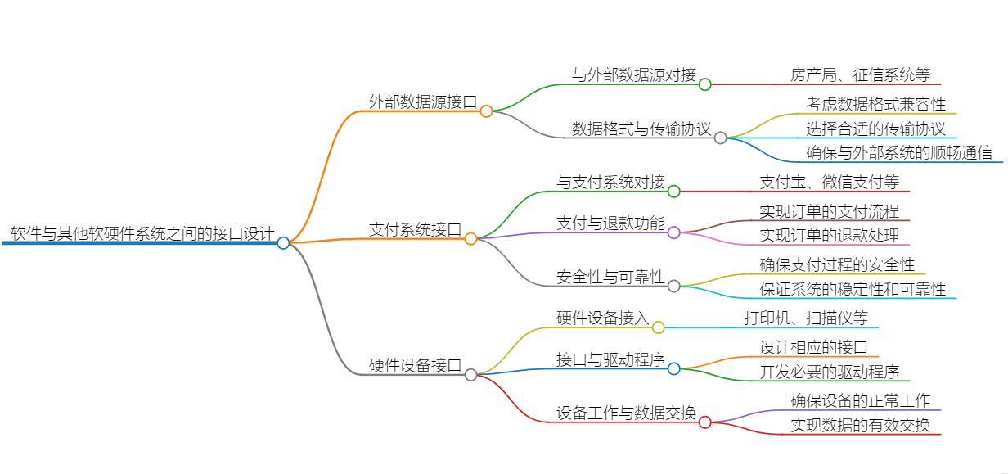

### 软件与人（用户）之间的交互设计

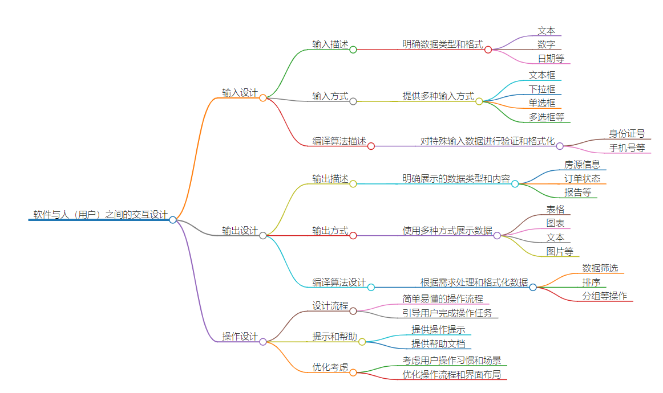

## 过程（构件）设计

### 主要算法（交易信息和意向信息）

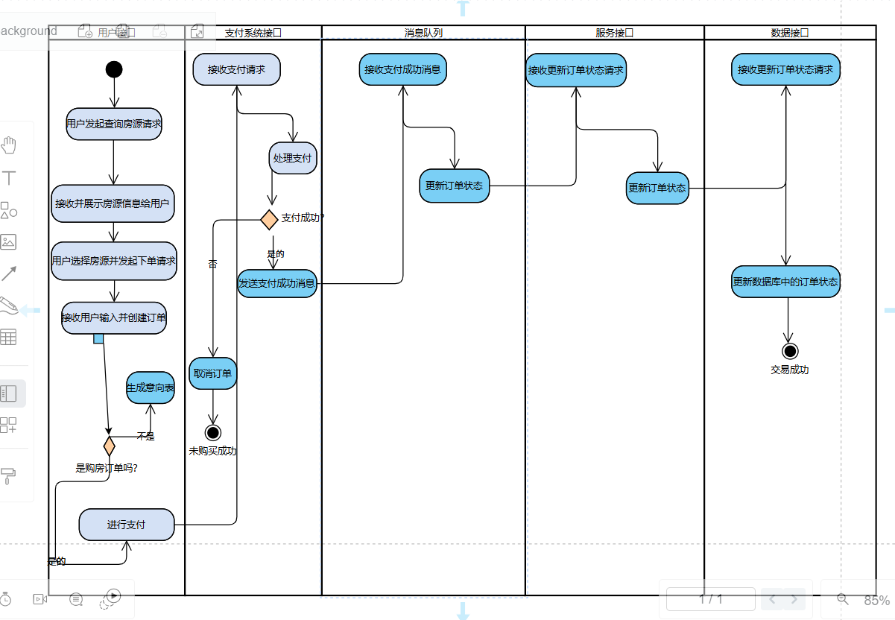

### 添加算法（房客房东同逻辑）

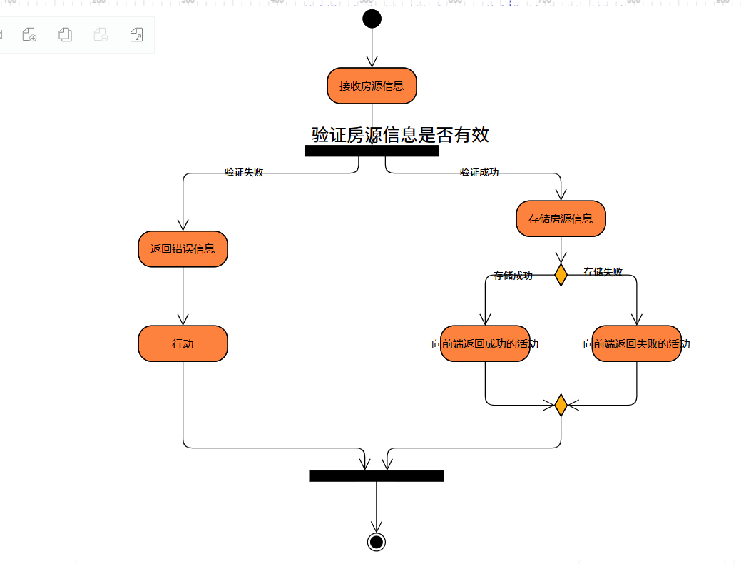

### 查询算法

